模拟退火算法处理流水车间调度问题
李翰东 (学号: )
摘 要:
问题：流水车间调度问题可以描述为 n 个工件要在 m 台机器上加工，每个工件需要依次经过 m 道工序，每道工序要求不同的机器加工，每个机器同时只能加工一个工件，一个工件不能同时在不同的机器上加工。工件在机器上的加工时间是给定的。问题的目标是求n个工件在每台机器上最优的加工顺序，使总完工时间达到最小。
方法：在解空间中搜寻解，解是一个进入机器的顺序，使得加工时间达到最小。这个过程中嵌入模拟退火算法，使得在局部最优解时也有机会跳出局部，找到新的局部最优解，即有更多的机会找到全局最优解。为了减小解空间，我们认为每个车床上的工件顺序都是一样的。
实验结果：对于十个样例得出以下加工时长
instance0: 7038
instance1: 8366
instance2: 7166
instance3: 7312
instance4: 8003
instance5: 7720
instance6: 1431
instance7: 1951
instance8: 1109
instance9: 1919
instance10: 3277
对于每个样例的详细排序将放在tmp_best.txt中
关键词: [模拟退火算法]，[水流车间调度问题]

引言
问题背景：
在现代的工业企业中，生产环节很多，协作关系复杂，生产连续性强，某一个生产节点的变化（如某一机器发生故障，某两道工序顺序进行了调整等等），往往会波及整个生产系统的运行。一般在工业企业中，需要一个专门的部门去组织实现这项任务。流水车间（Flow Shop）调度问题是很多实际流水线生产调度问题的简化模型，其研究具有重要的理论意义和工程价值，也是目前研究广泛的一类典型调度问题。
问题描述：
已知
1：有n 个工件需要在m台机器上流水加工
2：每个工件的加工顺序相同
3：从第一台机器至最后一台机器每个工件均在0时刻释放
4：每个工件在每台机器上只加工一次
5：一个工件不能同时在不同的机器上加工
6：每个机器同时只能加工一个工件
7：各个工件在各个机器上的加工时间（共nm个数字）
目标
给出调度方案，使调度总完工时间最小
要求
使用模拟退火算法进行求解
解决方案：
根据模拟退火算法，我们要从一个随机的初始状态出发，然后在此状态周围的解空间找新解，评估，然后概率选择这个新解。应用到流水车间调度问题的这个场景，解空间是那么大。我们为了简化这个问题，可以认为每个工件在每个机器上的加工时间差距不会过大，这将使得很大的概率每个机器的加工顺序是一样的，而这样的解空间只有n!这么大，所以我们接下来的实验将在这个前提下进行。我们可以随机生成一个初始的顺序，然后随机交换其中两个工件的顺序，把新的顺序传入计算时间的函数，如果新顺序的时间比开始的小，我们就直接采纳这个新顺序；如果新顺序的时间比开始的大，我们通过一个与温度有关的概率来接纳这个新顺序。最后给出对应的解。
为了省力，我们直接让程序跑round=10轮，即跑10轮模拟退火，取其中最好的一次解。
实验结果非常稳定，每次跑完前几个样例都没有更好的解出现，所以我认为我们就可以视现在的局部最优解为最优解了。后边的样例9、10偶尔会有新解抛出，所以我认为还不是最优。
本文后续部分组织如下。第2节详细陈述使用的方法，第3节报告实验结果，第4节对讨论本文的方法并总结全文。

算法设计
算法分两个部分来介绍，一是模拟退火算法，二是工程时间计算用到的dp算法。
首先是我的程序的模拟退火部分。模拟退火重要的参数有两个，初始温度T0和下降速率theta。为了灵活应对不同的样例，我将T0=10设为了基础温度，真正的初始温度为T=T0*m*n，这样对于不同规模的流水加工问题就能有适应性的变化。Theta则默认为0.9999。
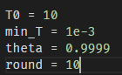
在程序读取完数据后，进入simulate函数来开始模拟退火。首先初始化初始温度T=T0*m*n，最佳时间t=0x3f3f3f3f（一个非常大的值，方便后边找最少时间）。随后初始化一个初始解，一个随机生成的m*n的数组，即工件的排序。
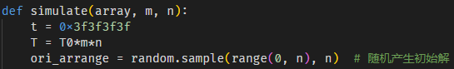
到这里初始化完成，进入正式退火阶段。
每一次退火过程，先是温度按下降，然后进入函数generate随机找一个机器，随机交换该机器的两个位置产生新解，进入函数evaluate评估新解——即给出该状态的所用时间。
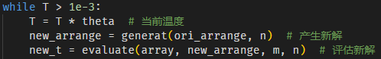
如果新解所需的时间少的话，我们就直接用新解替换当前最佳解，因为新解更优；如果新解所需时间更多，即旧解更优，我们以一定的概率选择新解，这个概率为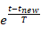，这个函数会随着T的变小而接近0，也就是说接受差解的概率越来越低，这也是模拟退火算法的关键部分。
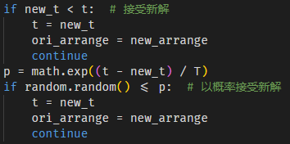
退火的终止条件是温度小于new_t=1e-3。
所以外循环的复杂度是，然后影响复杂度的就是内部的evaluate了，它是个的dp算法。下面来讲evaluate涉及到的dp。
首先我们定义一个数组dp[i][j]，意思为第i个机器上第j个工件的结束时间。因为每个工件都是按机器1到m加工的，所以在机器i上加工第j个工件时，他一定上一次在第i-1个机器上加工。所以在机器i上加工第j个工件的结束时间，就相当于我们去看第i个机器上的前一个加工的第j-1个工件的结束时间，和第j个工件在上一个机器i-1上的结束时间谁在前谁在后，新的结束时间就等于靠后的那个结束时间再加上机器i加工工件j的时间。我们可以有这么一个递推式：
其中k=第i个机器上第j个工件在第i-1个机器上的加工顺序。
因为为了找到k，所以有一个循环，导致这个dp算法是=的。
具体代码如图：
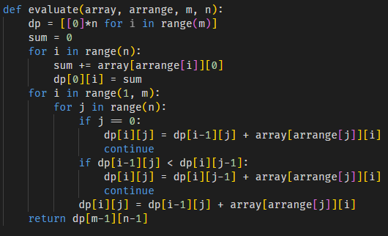
所以总体退火的时间复杂度为。空间上是m*n的复杂度。

实验

实验设置
实验环境：
使用语言Python3.8.10，外部库有numpy1.20.3
实验参数：
T0：基础温度，10 (初始温度T = T0*m*n)
min_T：退火完毕温度，1e-3
theta：退火速率，0.9999
round：每个样例运行退火的次数,10

实验结果
十个例子的加工方案与加工时间：
对于每个样例的详细排序将放在tmp_best.txt中。
对实验结果进行分析：
实验的解空间由于过于大，所以参数的调节非常重要，这将决定我们是否能在有限时间内找到非常逼近全局最优解或者就是全局最优解。
我选择的参数如上的实验参数中一样。可以保证在可观的时间内找到一个不错的局部最优解。
不同实验参数的对比分析：
以下数据均运行在第10个样例，跑一轮（即round=1），其他参数未经说明均为上面提到的标准参数
T0 | 运行结果 | 运行时间（秒）
10 | 3277 | 54.7360311
100 | 3277 | 132.4191167
1000  10000 | 3277  3277 | 150.0149679  166.1472295

Theta | 运行结果 | 运行时间（秒）
0.99 | 3380 | 1.2959208
0.999 | 3288 | 11.6779719
0.9999  0.99999 | 3277  3277 | 114.6728782  1091.974588
可以看到，对于T0来讲，参数的敏感性不是很高，也就是说为了节省运行时间，我们将T0设为10是合理的。对于theta在0.99和0.999时都不是有很大的概率下降到3277，所以我们采取运行时间较短、又有较大概率得到更好结果的0.9999也是合理的。

总结
用模拟退火算法处理流水车间调度问题时，即使假设了很多为了方便减少解空间和计算量的前提条件，还是需要一定的时间来跑出更优秀的解，并且这需要一定的概率，这个概率和初始解还有模拟退火中的随机性相关。
参数方面我认为在我的这个模型下调的足够好了，并且能跑出不错的解。但是不足地方也很明显，我默认了每台机器的加工顺序都一样，而这一定是把全局最优解刨除出了解空间的。我当时加入这个条件的原因一个是每台机器的加工顺序都一样的最优解一定十分接近正常的全局最优解，另一个是考虑到了python这个语言的计算速度。
如果再提高的话我会选择Cpp来写模拟退火处理流水车间调度问题，并且不加额外的限制条件，即在正常的(n!)^m的解空间里跑。

参考文献:
- 庞峰. 模拟退火算法的原理及算法在优化问题上的应用. 吉林大学, 2006.
- 贾兆红, 吕永杰, 王燕,等. 基于蚁群和模拟退火算法的流水车间调度方法及装置:, CN110161997A[P]. 2019.
- 王雪梅, 王义和. 模拟退火算法与遗传算法的结合[J]. 计算机学报, 1997, 020(004):381-384.
- 潘全科, 赵保华, 屈玉贵. 无等待流水车间调度问题的优化[J]. 计算机学报, 2008, 031(007):1147-1154.
- 康立山. 非数值并行算法.第一册,模拟退火算法[M]. 科学出版社, 1994.

